Landspeeder Hana Solo
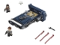
75209-1
Zestaw składa się z następujących elementów:

Obraz | Ilość | Pozycja nr | Opis | ŚREDNI
Stałe przedmioty:
Strony:
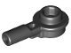 | 4 | 32828 | Czarny pręt 1L z 1 x 1 okrągłą płytką z pustym kołkiem  Katalog : Części : Pręt
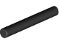 | 1 | 87994 | Czarny pasek 3L (Strzałka paska)  Katalog : Części : Pasek
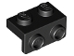 | 1 | 99781 | Czarny uchwyt 1 x 2 - 1 x 2  Katalog : Części : Uchwyt
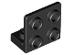 | 4 | 99207 | Czarny wspornik 1 x 2 - 2 x 2 odwrócony  Katalog : Części : Wspornik
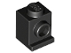 | 2 | 4070 | Czarna Cegła, Modyfikowana 1 x 1 z Reflektorem  Katalog : Części : Cegła, Modyfikowana
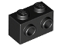 | 1 | 11211 | Czarna Cegła, Modyfikowana 1 x 2 z Kołkami po 1 Stronie  Katalog : Części : Cegła, Modyfikowana
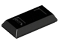 | 2 | 99563 | Czarna figurka, sztabka naczynia 1 x 2  Katalog : Części : Figurka, naczynie
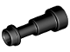 | 1 | 64644 | Czarna figurka, teleskop do przyrządów  Katalog : Części : Figurka, przyrząd
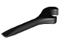 | 1 | 4006 | Czarna figurka, narzędzie, klucz, klucz francuski / śrubokręt  Katalog : Części : figurka, narzędzie | 1
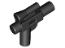 | 2 | 92738 | Czarna Minifigurka, Broń Broń, Blaster SW Mały z Lunetą  Katalog : Części : Minifigurka, Broń
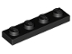 | 3 | 3710 | Czarna płyta 1 x 4  Katalog : Części : Płyta
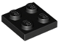 | 7 | 3022 | Czarna płyta 2 x 2  Katalog : Części : Płyta
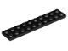 | 2 | 3832 | Czarna płyta 2 x 10  Katalog : Części : Płyta
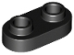 | 4 | 35480 | Czarna płyta, okrągła 1 x 2 z otwartymi kołkami  Katalog : Części : Płyta, okrągła
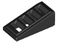 | 2 | 61409 | Czarny Slope 18 2 x 1 x 2/3 z kratką  Katalog : Części : Slope
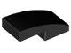 | 1 | 11477 | Czarny stok, zakrzywiony 2 x 1 x 2/3  Katalog : Części : Stok, zakrzywiony
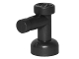 | 1 | 4599b | Czarny kran 1 x 1 bez otworu w końcówce dyszy  Katalog : Części : Kran
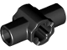 | 2 | 24122 | Czarny Technic, piasta łącznika osi z dwoma uchwytami na pręt prostopadłymi (rękojeść miecza świetlnego)  Katalog : Części : Technic, łącznik
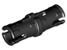 | 1 | 2780 | Czarny Technic, Pin z krótkimi wypustkami ciernymi  Katalog : Części : Technic, Pin
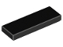 | 1 | 63864 | Płytka Czarna 1 x 3  Katalog : Części : Płytka
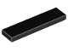 | 1 | 2431 | Płytka Czarna 1 x 4  Katalog : Części : Płytka
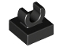 | 8 | 15712 | Płytka czarna, zmodyfikowana 1 x 1 z otwartym klipsem O  Katalog : Części : Płytka, zmodyfikowana
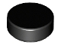 | 2 | 98138 | Płytka Czarna, Okrągła 1 x 1  Katalog : Części : Płytka, Okrągła
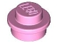 | 2 | 4073 | Jasnoróżowy talerz, okrągły 1 x 1  Katalog : Części : Talerz, okrągły
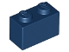 | 1 | 3004 | Ciemnoniebieska Cegła 1 x 2  Katalog : Części : Cegła
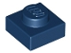 | 6 | 3024 | Talerz ciemnoniebieski 1 x 1  Katalog : Części : Talerz | 2
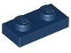 | 7 | 3023 | Ciemnoniebieski talerz 1 x 2  Katalog : Części : Talerz
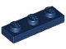 | 2 | 3623 | Talerz ciemnoniebieski 1 x 3  Katalog : Części : Talerz
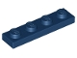 | 5 | 3710 | Ciemnoniebieski talerz 1 x 4  Katalog : Części : Talerz
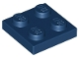 | 4 | 3022 | Ciemnoniebieski talerz 2 x 2  Katalog : Części : Talerz
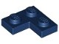 | 2 | 2420 | Ciemnoniebieski talerz 2 x 2 Narożnik  Katalog : Części : Talerz
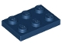 | 8 | 3021 | Ciemnoniebieski talerz 2 x 3  Katalog : Części : Talerz
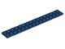 | 1 | 4282 | Ciemnoniebieski talerz 2 x 16  Katalog : Części : Talerz
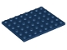 | 1 | 3036 | Ciemnoniebieski talerz 6 x 8  Katalog : Części : Talerz
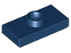 | 8 | 15573 | Ciemnoniebieska płyta, zmodyfikowana 1 x 2 z 1 kołkiem z rowkiem i dolnym uchwytem kołka (zworka)  Katalog : Części : Płyta, zmodyfikowana | 1
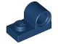 | 2 | 11458 | Ciemnoniebieska płyta, zmodyfikowana 1 x 2 z otworem na szpilkę na górze  Katalog : Części : Płyta, zmodyfikowana
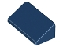 | 5 | 85984 | Ciemnoniebieski Slope 30 1 x 2 x 2/3  Katalog : Części : Slope
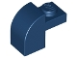 | 4 | 6091 | Ciemnoniebieski nachylenie, zakrzywione 2 x 1 x 1 1/3 z zagłębionym kołkiem  Katalog : Części : nachylenie, zakrzywione
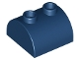 | 9 | 30165 | Ciemnoniebieskie nachylenie, zakrzywione 2 x 2 podwójne z 2 pustymi kołkami  Katalog : Części : nachylenie, zakrzywione
 | 6 | 6636 | Płytka ciemnoniebieska 1 x 6  Katalog : Części : Płytka
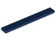 | 4 | 4162 | Płytka ciemnoniebieska 1 x 8  Katalog : Części : Płytka
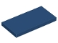 | 1 | 87079 | Ciemnoniebieska Płytka 2 x 4  Katalog : Części : Płytka
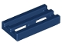 | 3 | 2412b | Ciemnoniebieska płytka, zmodyfikowana kratka 1 x 2 z dolnym rowkiem  Katalog : Części : Płytka, zmodyfikowana
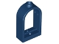 | 1 | 30044 | Ciemnoniebieskie okno 1 x 2 x 2 2/3 z zaokrąglonym wierzchołkiem  Katalog : Części : Okno
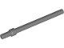 | 2 | 63965 | Ciemnoniebieski Szary Pręt 6L z Pierścieniem Stop  Katalog : Części : Pręt
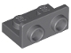 | 1 | 99780 | Ciemnoniebieski szary wspornik 1 x 2 - 1 x 2 odwrócony  Katalog : Części : Wspornik
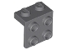 | 3 | 44728 | Ciemnoniebieski Szary Uchwyt 1 x 2 - 2 x 2  Katalog : Części : Uchwyt
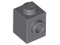 | 2 | 87087 | Ciemnoniebiesko-szara cegła, modyfikowana 1 x 1 z kołkiem z boku  Katalog : Części : Cegła, modyfikowana
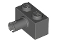 | 1 | 2458 | Ciemnoniebiesko-szara cegła, modyfikowana 1 x 2 z kołkiem  Katalog : Części : Cegła, modyfikowana
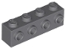 | 2 | 30414 | Ciemnoniebiesko-szara cegła, modyfikowana 1 x 4 z kołkami z boku  Katalog : Części : Cegła, modyfikowana
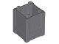 | 1 | 61780 | Ciemnoniebieski Szary Pojemnik, Pudełko 2 x 2 x 2 - Otwieranie od góry  Katalog : Części : Pojemnik
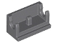 | 1 | 3937 | Ciemnoniebiesko-szara cegła zawiasowa 1 x 2  Katalog podstawowy : Części : Zawias | 1
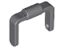 | 1 | 95344 | Ciemnoniebiesko-szara minifigurka, wiadro na przybory 1 x 1 x 1 Uchwyt / Stojak na skuter  Katalog : Części : Minifigurka, przybory
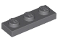 | 3 | 3623 | Ciemnoniebieskoszara płyta 1 x 3  Katalog : Części : Płyta
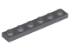 | 2 | 3666 | Ciemnoniebieskoszary talerz 1 x 6  Katalog : Części : Talerz
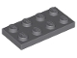 | 1 | 3020 | Ciemnoniebieskoszary talerz 2 x 4  Katalog : Części : Talerz
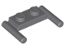 | 1 | 3839b | Ciemnoniebieskoszara płyta, zmodyfikowana 1 x 2 z uchwytami drążkowymi - płaskie końce, niski montaż  Katalog : Części : Płyta, zmodyfikowana
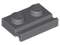 | 2 | 32028 | Ciemnoniebieskoszara płyta, zmodyfikowana 1 x 2 z szyną drzwiową  Katalog : Części : Płyta, zmodyfikowana
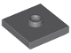 | 2 | 87580 | Ciemnoniebieskoszara płyta, zmodyfikowana 2 x 2 z rowkiem i 1 kołkiem w środku (zworka)  Katalog : Części : Płyta, zmodyfikowana
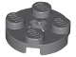 | 1 | 4032 | Ciemnoniebieskoszara płyta, okrągła 2 x 2 z otworem na oś  Katalog : Części : Płyta, okrągła
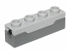 | 2 | 15301c01 | Ciemnoniebiesko-szara wyrzutnia pocisków, 1 x 4 sprężyna strzelecka z jasnoniebiesko-szarym górnym  katalogiem : Części : Wyrzutnia pocisków
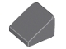 | 2 | 54200 | Ciemnoniebiesko-szary stok 30 1 x 1 x 2/3  Katalog : Części : Stok
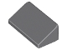 | 2 | 85984 | Ciemnoniebiesko-szary stok 30 1 x 2 x 2/3  Katalog : Części : stok
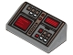 | 1 | 85984pb127 | Ciemnoniebieski szary stok 30 1 x 2 x 2/3 z czerwonymi, białymi i srebrnymi guzikami, ciemnoczerwone ekrany  Katalog wzorów : Części : stok, zdobiony
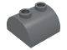 | 1 | 30165 | Ciemnoniebiesko-szary stok, zakrzywiony 2 x 2 podwójny z 2 pustymi kołkami  Katalog : Części : stok, zakrzywiony
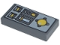 | 1 | 3069 szt.1 | Ciemnoniebiesko-szara płytka 1 x 2 z panelem sterowania pojazdu  Katalog wzorów : Części : Płytka, Dekorowana
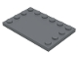 | 1 | 6180 | Ciemnoniebiesko-szara płytka, modyfikowana 4 x 6 z ćwiekami na krawędziach  Katalog : Części : Płytka, modyfikowana
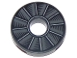 | 2 | 15535pb01 | Ciemnoniebiesko-szara płytka, okrągła 2 x 2 z otworem z łopatką wirnika  Katalog wzorów : Części : Płytka, okrągła, zdobiona
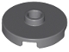 | 2 | 18674 | Ciemnoniebiesko-szara płytka, okrągła 2 x 2 z otwartym kołkiem  Katalog : Części : Płytka, okrągła
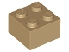 | 2 | 3003 | Dark Tan Brick 2 x 2  Katalog : Części : Brick
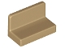 | 2 | 4865b | Ciemnobrązowy panel 1 x 2 x 1 z zaokrąglonymi rogami  Katalog : Części : Panel
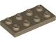 | 3 | 3020 | Płyta Dark Tan 2 x 4  Katalog : Części : Płyta | 1
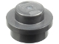 | 20 | 4073 | Płaski srebrny talerz, okrągły 1 x 1  Katalog : Części : Talerz, okrągły
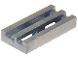 | 20 | 2412b | Płaska srebrna płytka, zmodyfikowana kratka 1 x 2 z dolnym rowkiem  Katalog : Części : Płytka, zmodyfikowana | 2
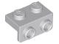 | 1 | 99781 | Jasnoniebieski szary wspornik 1 x 2 - 1 x 2  Katalog : Części : Wspornik
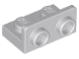 | 1 | 99780 | Jasnoniebieski szary wspornik 1 x 2 - 1 x 2 odwrócony  Katalog : Części : Wspornik
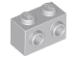 | 5 | 11211 | Cegła jasnoniebiesko-szara, modyfikowana 1 x 2 z kołkami po 1 stronie  Katalog : Części : Cegła, modyfikowana
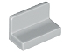 | 2 | 4865b | Jasnoniebieski szary panel 1 x 2 x 1 z zaokrąglonymi rogami  Katalog : Części : Panel
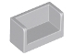 | 2 | 23969 | Jasnoniebieski Szary Panel 1 x 2 x 1 z Zaokrąglonymi Narożnikami i 2 Bokami  Katalog : Części : Panel
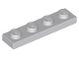 | 6 | 3710 | Jasnoniebieskoszary talerz 1 x 4  Katalog : Części : Talerz
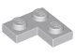 | 2 | 2420 | Jasnoniebieskoszary talerz 2 x 2 Narożnik  Katalog : Części : Talerz
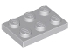 | 2 | 3021 | Jasnoniebieskoszary talerz 2 x 3  Katalog : Części : talerz
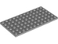 | 1 | 3028 | Jasnoniebieskoszary talerz 6 x 12  Katalog : Części : Talerz
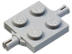 | 2 | 4600 | Jasnoniebiesko-szara płyta, zmodyfikowana 2 x 2 z uchwytem na koła  Katalog : Części : Płyta, zmodyfikowana
 | 4 | 4624 | Koło jasnoszare niebiesko-szare 8mm D. x 6mm  Katalog : Części : Koło
 | 1 | 42610 | Koło jasnoszare o średnicy 11 mm i średnicy 8 mm z rowkiem centralnym  Katalog : Części : Koło
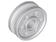 | 2 | 13971 | Jasnoniebieskie szare koło 18mm D. x 8mm z fałszywymi śrubami i głębokimi szprychami z wewnętrznym pierścieniem  Katalog : Części : Koło
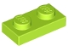 | 3 | 3023 | Płyta Lime 1 x 2  Katalog : Części : Płyta
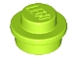 | 13 | 4073 | Talerz wapienny, okrągły 1 x 1  Katalog : Części : Talerz, okrągły
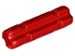 | 1 | 32062 | Czerwony Technic, Oś 2L z nacięciem  Katalog : Części : Technic, Oś
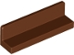 | 1 | 30413 | Panel czerwonobrązowy 1 x 4 x 1  Katalog : Części : Panel
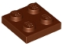 | 3 | 3022 | Talerz brązowoczerwony 2 x 2  Katalog : Części : Talerz
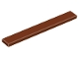 | 1 | 4162 | Płytka czerwonobrązowa 1 x 8  Katalog : Części : Płytka
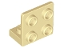 | 4 | 99207 | Wspornik Tan 1 x 2 - 2 x 2 odwrócony  Katalog : Części : Wspornik
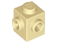 | 2 | 26604 | Tan Brick, Modified 1 x 1 with Pins on 2 Sides, Adjacent  Katalog : Części : Brick, Modified
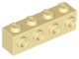 | 3 | 30414 | Tan Brick, Modified 1 x 4 with Pins on Side  Katalog : Części : Brick, Modified
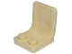 | 2 | 4079 | Tan Minifigurka, Przybory Siedzenie / Krzesło 2 x 2  Katalog : Części : Minifigurka, Przybory
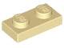 | 5 | 3023 | Tan Plate 1 x 2  Katalog : Części : Plate | 4
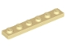 | 6 | 3666 | Tan Plate 1 x 6  Katalog : Części : Plate
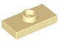 | 3 | 15573 | Tan Plate, Modified 1 x 2 z 1 kołkiem z rowkiem i dolnym uchwytem kołka (Jumper)  Katalog : Części : Plate, Modified
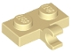 | 1 | 11476 | Tan Plate, Modified 1 x 2 z klipsem z boku (uchwyt poziomy)  Katalog : Części : Plate, Modified
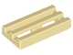 | 2 | 2412b | Tan Tile, Modified 1 x 2 Grille z dolnym rowkiem  Katalog : Części : Tile, Modified
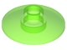 | 2 | 4740 | Antena Trans-Bright Green 2 x 2 odwrócona (radar)  Katalog : Części : Antena
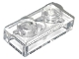 | 2 | 3023 | Płyta Trans-Clear 1 x 2  Katalog : Części : Płyta
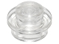 | 2 | 4073 | Płyta Trans-Clear, okrągła 1 x 1  Katalog : Części : Płyta, okrągła
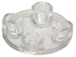 | 1 | 2654 | Płyta Trans-Clear, okrągła 2 x 2 z zaokrąglonym dnem (śruba do łodzi)  Katalog : Części : Płyta, okrągła
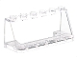 | 1 | 4176 | Szyba przednia Trans-Clear 2 x 6 x 2  Katalog : Części : Szyba przednia
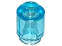 | 1 | 3062 | Cegła Trans-Light Blue, okrągła 1 x 1  Katalog : Części : Cegła, okrągła
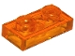 | 3 | 3023 | Płyta Trans-Orange 1 x 2  Katalog : Części : Płyta
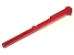 | 3 | 15303 | Trans-Red Projectile Arrow, Bar 8L z okrągłym końcem (Spring Shooter Dart)  Katalog : Części : Wyrzutnia pocisków
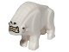 | 1 | 36032pb01 | Biały pies koreliański z brązowymi zębami i pomarańczowymi oczami -  Katalog Star Wars : Części : Zwierzę, Ląd
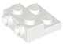 | 5 | 99206 | Biała płyta, zmodyfikowana 2 x 2 x 2/3 z 2 ćwiekami z boku  Katalog : Części : Płyta, zmodyfikowana
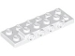 | 2 | 87609 | Biała płyta, zmodyfikowana 2 x 6 x 2/3 z 4 kołkami z boku  Katalog : Części : Płyta, zmodyfikowana
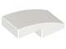 | 1 | 11477 | Biały stok, zakrzywiony 2 x 1 x 2/3  Katalog : Części : Stok, zakrzywiony
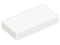 | 1 | 3069 | Płytka biała 1 x 2  Katalog : Części : Płytka
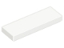 | 2 | 63864 | Płytka biała 1 x 3  Katalog : Części : Płytka
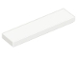 | 1 | 2431 | Płytka biała 1 x 4  Katalog : Części : Płytka
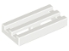 | 5 | 2412b | Biała Płytka, Modyfikowana Kratka 1 x 2 z Dolnym Rowkiem  Katalog : Części : Płytka, Modyfikowana
Minifigurki:
 | 1 | sw0915 ( nr rew. ) | Han Solo, biała kurtka, czarne nogi z plamami brudu  Katalog : Figurki : Gwiezdne Wojny : Star Wars Solo
 | 1 | sw0916 ( nr rew. ) | Qi'ra - Kurtka z kołnierzem  Katalog : Figurki : Gwiezdne Wojny : Star Wars Solo
Dodatkowe elementy:
Strony:
 | 1 | 32828 | Czarny pręt 1L z 1 x 1 okrągłą płytką z pustym kołkiem  Katalog : Części : Pręt
 | 1 | 87994 | Czarny pasek 3L (Strzałka paska)  Katalog : Części : Pasek
 | 1 | 4599b | Czarny kran 1 x 1 bez otworu w końcówce dyszy  Katalog : Części : Kran
 | 1 | 2780 | Czarny Technic, Pin z krótkimi wypustkami ciernymi  Katalog : Części : Technic, Pin
 | 1 | 98138 | Płytka Czarna, Okrągła 1 x 1  Katalog : Części : Płytka, Okrągła
 | 1 | 4073 | Jasnoróżowy talerz, okrągły 1 x 1  Katalog : Części : Talerz, okrągły
 | 1 | 3024 | Talerz ciemnoniebieski 1 x 1  Katalog : Części : Talerz
 | 1 | 95344 | Ciemnoniebiesko-szara minifigurka, wiadro na przybory 1 x 1 x 1 Uchwyt / Stojak na skuter  Katalog : Części : Minifigurka, przybory
 | 1 | 54200 | Ciemnoniebiesko-szary stok 30 1 x 1 x 2/3  Katalog : Części : Stok
 | 1 | 4073 | Płaski srebrny talerz, okrągły 1 x 1  Katalog : Części : Talerz, okrągły
 | 1 | 4624 | Koło jasnoszare niebiesko-szare 8mm D. x 6mm  Katalog : Części : Koło
 | 1 | 4073 | Talerz wapienny, okrągły 1 x 1  Katalog : Części : Talerz, okrągły
 | 1 | 4073 | Płyta Trans-Clear, okrągła 1 x 1  Katalog : Części : Płyta, okrągła

